インターテックリサーチ レポート
No.9 2010.04
2010年のスマートグリッド：
市場セグメント、アプリケーションおよび業界のプレーヤー
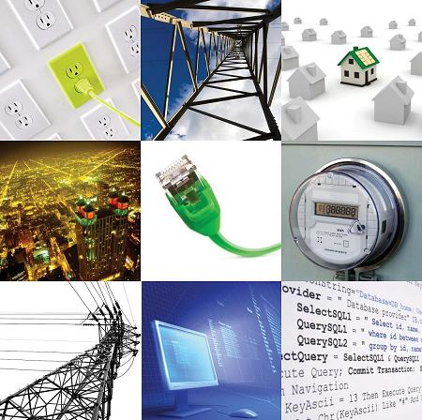
出典：GTMリサーチ社レポート「The Smart Grid in 2010: Market Segments, Applications and Industry Players」より

チーフリサーチャー：新谷 隆之
インターテックリサーチ株式会社
〒261-0001
千葉市美浜区幸町1-1-1-1419
TEL/FAX：043-246-0340
E-mail：takayuki.shintani@itrco.jp
URL：http://www.itrco.jp
Blog：http://www.itrco.jp/wordpress

2010年のスマートグリッド：市場セグメント、アプリケーションおよび業界のプレーヤー
The Smart Grid in 2010: Market Segments, Applications and Industry Players
先月、スマートグリッドに関してネットサーフィン中、偶然、掲題のレポートを見つけダウンロードしました。
※ダウンロードはこちらから可能ですが、その前にユーザー登録が必要です。

先月、スマートグリッドに関してネットサーフィン中に、偶然、掲題のレポートを見つけました。
調べてみると、このレポートに注目されている方は、たくさんいて、
- WIREDVISIONの坂和敏さん：米スマートグリッド市場の概況と主要プレーヤーがわかる『The Smart Grid in 2010』というタイトルで、GTMリサーチのレポートの概要を紹介
- makeEMSブログのTakuya Itohさん：このGTMリサーチのレポート2章の内容を詳しく紹介
- 福井エドワード著、『スマートグリッド入門 次世代エネルギービジネス』アスキー新書：このレポートで用いられている図を利用してスマートグリッドのレイヤ構造を説明
- Alternativeブログの林雅之さん：今後１０年間のスマートグリッドビジネスの展望部分を紹介
等がありますが、全体を紹介しているものは見当たりませんでした。
そこで、すでにご覧になった方も多いと思いますが、まずは、レポートの構成について、その概要ご紹介しておきます。
レポートのタイトル：The Smart Grid in 2010: Market Segments, Applications and Industry Players
発行元：Greentech Media company （http://www.greentechmedia.com/）
著者紹介：ABOUT THE AUTHORで著者のDavid J. Leedsの経歴紹介があり、
要旨：EXECUTIVE SUMMARYで本レポートの概要を紹介、
主要な調査結果：KEY FINDINGSで本レポートの主要な調査結果が順不同で26ポイントにまとめられています。
1章 スマートグリッドの分類：TAXONOMY OF A SMARTER GRIDでは、本レポートの最大の成果の１つと思われるスマートグリッドの分類図が示され、その見方（『スマートグリッド入門』でカバーされている）と、スマートグリッド市場をドライブするもの（1.2節：増大するエネルギー需要、エネルギー自給と安全保障、温室効果ガス排出削減、経済成長、政策と規制、技術の進歩、グリッド最適化による効率改善、再生可能エネルギー・分散電源およびエネルギー･ストレージの増加、最新の消費者サービス、インフラの信頼性とセキュリティ、２１世紀の電力品質）、スマートグリッドの課題（1.3節：相互運用性標準、旧式化しないシステム･アーキテクチャ、電力会社のビジネスモデルとインセンティブの再定義、大量の再生可能・分散電源のインテグレーション 、消費者のスマートグリッド・サービスの採用 ）がまとめられています。
2章 スマートグリッドのアプリケーションと技術：SMART GRID APPLICATIONS AND TECHNOLOGIES（詳細はmakeEMSブログ参照）ではAMIの紹介（2.1節）、デマンドレスポンスとデマンドサイドマネジメント（2.2節）、グリッド最適化と配電自動化（2.3節）、再生可能エネルギーと分散電源のインテグレーション（2.4節）、エネルギー･ストレージ（2.5節）、PHEVのスマートチャージとV2G（2.6節）、先進ユーティリティ制御システム（2.7節）、スマートホームとHAN（2.8節）まで、懇切丁寧に紹介されています。
3章 スマートグリッドAMI導入事例：SMART GRID AMI DEPLOYMENTSでは、北米15のAMI導入サイトに関して、導入している電力会社名、場所、導入を計画しているスマートメーター数、設置済みスマートメーター数、パイロットテストか本番運用かの区別、州公益事業委員会の認可済みか否か、導入発表した年、導入完了予定の年、採用されているスマートメーターの製造メーカー名、採用されているネットワークソリューション提供ベンダー名、備考の11項目の欄を持つコンパクトな表にまとめられています。
4章 ベンチャーキャピタルによる2005-2009年のスマートグリッドへの投資：VENTURE CAPITAL INVESTMENTS IN SMART GRID: 2005–2009では、2008-2009年に起こったスマートグリッド関連M&A（4.1節）、2008年のスマートグリッド関連VC投資（4.2節）、2009年1Qのスマートグリッド関連VC投資（4.3節）、2009年2Qのスマートグリッド関連VC投資（4.4節）が記載されています。
5章 セクタごとの会社概要紹介：COMPANY PROFILES BY SECTORでは、AMI（Advanced Metering and Networking/Communications）関連の会社（5.1節）、AMI（Networking/Communications）関連の会社（5.2節）、デマンドレスポンス・ソリューションを提供する会社（5.3節）、グリッド最適化／配電自動化ソリューション提供会社（5.4節）、その他スマートグリッド関連ソリューション提供会社（5.5節）、HANおよびEMS関連ソリューション提供会社（5.6節）、その他主要プレーヤー（5.7節）、その他の業界のスマートグリッド関連プレーヤー（5.8節）が紹介されています。

次ページ以降では、本レポートの要旨、主要な調査結果、および1章の部分をご紹介します。

要旨：EXECUTIVE SUMMARY
電力業界は、今大きな潮の変わり目にさしかかっている。出力変動が激しく分散電源として系統接続されることの多い再生可能エネルギー資源の増加が顕著になってきたこと。一般・業務用・産業用電力需要への効率的で新たな対応が必要になっていること。このような変化に対応すべく、その基礎となる電力網のインフラは壮大なスケールでの変貌を余儀なくされている。これまで、送配電ビジネスは、比較的に変化の少ない部門だった。ところが、今、エネルギー、通信および情報技術(IT)市場の合流点で、スマートグリッドと呼ばれる２１世紀のインテリジェント・ユーティリティ・ネットワーク実現に必要な変化とイノベーションが求められているのである。

スマートグリッド市場には、多くの「ゆらぎ」がある。
- 大小取り混ぜて多くのベンダーが、物理的な電力インフラのレイヤ、通信レイヤから、アプリケーションとサービスのレイヤまで、ソフト・ハード・ソリューションを提供している。
- これまでにも無数の技術が開発・評価され、展開されてきた。
- システム／ネットワーク・レベルで、競合／補完する標準が定義されてきた。
- 電力供給者も、それぞれ異なったシステム･アーキテクチャを企画・採用してきた。
- 政府の政策も、連邦政府と州政府でまちまちだった。
- 公共／民間投資は、これらの問題の大きさに相応するスケールでイノベーションをドライブしてきた。
- にもかかわらず、消費者がエネルギーサービスの新しい波に乗るかどうかまったく未知である。
- 「スマートグリッドとは何か」という、本来シンプルであるべき定義に一貫性がなく、しばしば議論の対象となってきた。
一言で言えば、スマートグリッドは、何か膨大でとらえどころがなく、人を混乱に陥れるものだった。
このレポートでは、結局スマートグリッドとは何なのか、新たなインフラを構築し、最終的にその上にどのようなアプリケーションが展開されていくのかを明らかにしていく。
その道具として、スマートグリッド市場を分類する図を用い、以下の手順でスマートグリッドの全貌を紹介したい。
- スマートグリッド市場のドライバーは誰か、利点と課題は何かを説明し、
- 分類した多くの市場セグメントと技術を順に概観し、
- 現在および将来のスマートグリッド・アプリケーションを、この図上にプロットし、
- 現在までに北米で展開されている大規模なスマートグリッドの展開例を見、
- 2005年から2009年までのベンチャーキャピタルの投資先を詳らかにし、
- スマートグリッドのサプライ・チェインに属する大小さまざまな主要ベンダーの製品とサービスを紹介する
GTMリサーチ社は、このレポートを編纂するに当たって50以上のベンダー、電力会社、業界組織、研究開発機関および業界専門家へのインタビューを実施した。このように多くのインタビューを行ったのは、スマートグリッド市場全般をバランスよく見渡し、産声を上げたばかりのスマートグリッドの隅々まで、問題解決に日夜努力している広範な業界専門家からの情報を元に独自の分析を行いたかったからに他ならない。
電力業界のような巨大で確立された市場が大規模で広範なスケールの変化に直面する時、途方もない課題と同時に大きなビジネス機会が訪れる。そこで、スマートグリッド実現に必要な技術革新への融資話から新たなインフラの展開や究極の顧客需要の仕組みまで、この変革のタイミングにあわせて、膨大なオプションの嵐が、今、スマートグリッドの周りに吹き荒れている。そういう状況にはあるが、また、業界のスマートグリッド信奉者が“来るべき電力業界の万能薬”を喧伝してはいるが、スマートグリッドが一朝一夕にできあがるはずもない。現実的には、非常に長い道のりを秩序立てて一歩一歩進めていく必要がある。
スマートグリッドの究極のビジョンと最終目標を理解する上で、スマートグリッドについて隅々まで理解することが重要である。更に、スマートグリッドには相互に関連する多くのサブマーケット、技術、アプリケーションが存在し、それらは固有の市場要求および技術の進歩に基づいて異なったペースで進展していることも頭に入れておかねばならない。

主要な調査結果：KEY FINDINGS
1. スマートグリッドは、従来からの電気の配送・消費・監視の方法に変革をもたらすものである。新たにネットワーク化された電力網すべてをインテリジェント化することで、以下の6つが可能となる：
① 電力供給信頼性および電力品質の向上
② 応答性の改善
③ 効率の改善
④ 現在および将来の需要にうまく対応
⑤ 潜在的に電力供給者／需要家双方のコストを削減
⑥ 新たなアプリケーションの通信基盤の確立
2. スマートグリッド市場を推進する11の要素は、以下のとおり：
①増大するエネルギー需要
②エネルギー自給と安全保障
③温室効果ガス排出削減
④経済成長
⑤政策と規制
⑥技術の進歩
⑦グリッド最適化による効率改善
⑧再生可能エネルギー・分散電源およびエネルギー･ストレージの増加
⑨最新の消費者サービス
⑩インフラの信頼性とセキュリティ
⑪２１世紀の電力品質
3. スマートグリッドが直面している3大課題は、以下のとおり：
① 相互運用性の標準
② エネルギーの効率的な利用を促進する電力会社のビジネスモデル
③ エンタープライズ大で現在および将来のアプリケーションをサポートできる適切なシステムアーキテクチャの開発
4. 2005年から2009年にかけて、約13億ドルのベンチャーキャピタルがスマートグリッド関連に投資されている。2009年上期を通して1億5百万ドルが費やされた。
5. 今日現在までで最も多くの投資を受けているスマートグリッド関連ベンチャー企業は、通信の世界で競争している会社である。しかし、この市場は、あと2～5年で成熟し、Ciscoのような業界大手のプレゼンスが増していくだろう。GTMリサーチ社は、アプリケーション領域に投資先が移っていくと予想している。
6. IT革命は、デスクトップコンピューティング、エンタープライズ･ネットワーキング、無線･有線通信のように、ハイテク産業に変革をもたらした。既存のネットワークとしては間違いなく最大の電力ビジネスにも、そのIT革命が押し寄せている。スマートグリッドの大部分は、エネルギー、ITおよび通信の市場の交点に位置している。
7. スマートグリッドは、アーキテクチャの観点から見ると論理的に以下の3階層で構成されている：
① 物理的な電力層（送配電）
② データ伝送と制御層（通信制御）
③ アプリケーション層（アプリケーションとサービス）
本レポートで、それぞれの層の、更に細かな層／詳細な市場セグメントについて見ていくこととする。
8. 最も重要なスマートグリッド市場セグメント／アプリケーションには、以下の７つがある：
① AMI
② デマンドレスポンス
③ グリッド最適化
④ 分散電源
⑤ エネルギー･ストレージ
⑥ （スマートチャージ、V2Gを含む）PHEV
⑦ 先進ユーティリティ制御システムとスマートホーム／ネットワーク
9. FAN（フィールドエリアネットワーク）部分は、これまで電力網内の通信とは無縁な領域だった。ところが、大規模にAMIが展開され、古い機械式メーターが電子式のスマートメーターに置き換えられて、初めて電力網内の通信に組み込まれることとなった。FANは、電力供給者と需要家のコミュニケーションギャップを橋渡しするだろう。自動検針に必要なAMI/FAN通信ネットワークは、検針のためのアプリケーションにとどまらず、その他のスマートグリッド・アプリケーションの種々のデータのやり取りを行うための伝送基盤と見ることができる。現在のスマートグリッド市場の進歩は、ひとえにAMIのおかげである。
10. 米国の電力研究所EPRIは、スマートグリッド構築費用として今後20年間で1650億ドル（毎年約80億ドル）の投資となると見積もっている。
11. 出力変動の大きな再生可能エネルギーを有効活用し系統連系させるには、スマートグリッドのインフラが不可欠である。再生可能エネルギー技術が典型的な例であるが、スマートグリッドは、新たな技術やアプリケーションを、目新しいものから日常のありふれた規範に変貌させるものである。
12. 発電は最大の温室効果ガス発生源なので、スマートグリッドの展開は、一つの投資としては、CO2排出量を減らす最大のIT投資となる。
13. 車の維持費、CO2排出量削減補助と性能向上で、PHEVは今後急激に増えていくと予想される。これは電力会社にとって重大問題で、何百万台の車の充電スケジュールをなるべく均等にならすインフラ／システム（スマートチャージ）が必須となる。
14. スマートグリッドは、エネルギー供給･消費を最適化する役割に加えて、経済成長エンジンとしての重要な役割を秘めている。エネルギー系コンサルタント会社KEMAの調査（『The U.S. Smart Grid Revolution』2008年12月）によると、スマートグリッド関連プロジェクトにより今後4年間で約28万人の雇用が創出される。電力会社業界では不足しているが、他の業界ですでに必要なノウハウを持つ専門技術者やマーケターにとっては、千載一遇のチャンスである。おまけに電力会社の従業員の老齢化が、この業界での新たな職の創出に一役買っている。
15. 当初の調べによると、スマートグリッド・ベンチャー企業の役員の約70％は、もと無線通信やITハード・ソフト企業従事者である。スマートグリッドの「賢さ」の多くは、異なる業界から移転してきたものである。
16. 急成長するスマートグリッドのインフラ／サービス市場を狙って大小数百の会社で競争が始まっている。この報告書では、スマートグリッドにエンド・ツー・エンドでかかわっている主要32ベンダーをピックアップし、そのプロファイルを紹介する。
17. エンド・ツー・エンドのスマートグリッドのインテリジェンスおよびサービスは長期的な解決策であるが、市場は段階的に成長していくものであり、最初はAMIの展開が重要なフェーズとなる。
18. 2015年までに、北米トップ15のAMI展開だけでスマートメーターが4110万台設置される予定である。
19. スマートグリッドの先進的なアプリケーションの多くは、市場のニーズと、すでに利用可能な技術に基づいて、漸進的に開発されていくと予想している。例えば、PHEVでいうと、V2Gのような複雑な形態のアプリケーションを実現する前に、スマートチャージのような、V2Gと関連するものの、より単純なアプリケーションが実現されていく。
20. デマンドレスポンスは今日すでに実行可能なアプリケーションではあるが、ビジネスモデル的にはそれほどインテリジェンスに秀でたモデルではない。技術進歩、ベンチャーキャピタル、新製品の入り込む余地がある。今後、デマンドレスポンスは（石炭、天然ガス、原子力、再生可能エネルギーの4大燃料に次ぐ５番目の燃料として）バーチャル・ピークパワーを電力会社に提供するだけでなく、そのようなエネルギー調整／削減を正確に、押し付けがましくなく実施する方法がとられるだろう。
21. FANのネットワーク通信は今後注目すべき領域である。北米では、WiMAXのような次世代ネットワークや、（AT&TやT-mobileのような）公共無線ネットワークプロバイダーが、現在用いられているRFメッシュネットワークに挑戦して来ている。更に、インターネット界のネットワークの巨人であるCiscoが、この領域にも参加してきており、いろいろな角度からの競争が起きている。
22. スマートグリッドを推進するに当たっては、電力の売上を増加させなくてもある程度電力会社の収益が保障され、エネルギーの保全と効率化推進のインセンティブが働くような料金体系を確立するために、規制改革が必要である。さもなければ、（多くの場合、電力会社も民間投資家からの資金で事業を行っているので）電力会社に電力売上を落とすよう頼むのは、スターバックスにコーヒー販売量を減らすように言うのと同じである。
23. 消費者がスマートグリッドにかかわるようにするための最も重要な規制改革は、電力消費に対する固定の小売料金制度を廃止することである。時間帯別料金制度が導入されない限り、いつ電気を使っても一定の従量料金で課金されるので、例えスマートメーターを導入し、ホームエネルギー管理システムを提供しても功を奏さない。また、時間、日、季節によってどのように電気代が変化するかの情報提供も必須である。消費者は、それらの情報と快適性の兼ね合いで、いつ、どれくらい電気を使うかを決定する。
24. スマートグリッドを、「1回限り」のプロジェクトと捉えている電力会社が見受けられるが、それは誤りである。スマートグリッドのアプリケーションやソリューションは、統合されて真価を発揮するものであり、スケーラブルな本質を備えているので、この際、コストと時間のかかる縦割りのアプリケーション展開パラダイムから脱却し、一から、トップダウンで企業大のシステムアーキテクチャを開発・採用すべきである。
25. エネルギー・ストレージ（と新しいバッテリーテクノロジー）は小規模分散発電が、大規模集中発電所にとって代わるために役立つものであり、再生可能エネルギーを有効利用するための“missing link”（完成のために欠けている物）と考えられてきた。その考え方に間違いはなく、エネルギー・ストレージは次世代電力網の重要な構成要素なので、近年膨大な研究開発費が投入されている。ただし、今のところ、コスト競争力のあるストレージができあがるのは、業界筋で“聖杯を求めるようなもの”（渇望されてはいるが、困難な探求の対象）と考えられている。
26. ホームエリアネットワーク（HAN）はまだ開発フェーズにある。（無線および有線による）ハイブリッド・アプローチで多数の装置に接続し、そこからホームエリアへの接続が行われるだろう。今のところZigBeeが有力であるものの、WiFi、ZWave、6lowpan、HomePlugなど他の方式が競い合っている状況である。

1．スマートグリッドの分類：TAXONOMY OF A SMARTER GRID

１．１ 市場の定義とスマートグリッド分類図詳細
GTMリサーチでは、スマートグリッドを大きく以下の３つの産業／セクターの集合体とみなしている。
- 電力（エネルギー）
- 通信基盤
- IT（情報技術）
この３つのレイヤそれぞれで知識の粋を集めてはじめてスマートグリッドが可能となる：
- 物理的な電力レイヤ：送電および配電の知識
- データ転送と制御のレイヤ：通信と制御の知識
- アプリケーションのレイヤ：アプリケーションとサービスの知識
電力会社は、従来から本社センターと変電所間でデータをやり取りするためにLAN、WANを構築してきたが、電力会社とユーザ間の通信に関しては手を付けなかった。FAN（フィールドエリアネットワーク）部分は、これまで電力網内の通信とは無縁な領域だったのだ。ところが、大規模にAMIが展開され、古い機械式メーターが電子式のスマートメーターに置き換えられ、FAN部分が初めて電力網内の通信に組み込まれることとなった。こうして実現したエンド・ツー・エンドの通信レイヤの出現と、電気を作り、送配電し、消費されるまでを改良・最適化する新たなアプリケーションが継続して開発されたことがスマートグリッドの革命をもたらしたのである。更に、真のスマートグリッドでは、データだけではなく、電力自体も双方向にやり取りされる。なぜなら、より賢くなったグリッドは、太陽光パネルや、マイクロ風力タービン、据え置き型燃料電池などの分散電源を有効活用し、大量の電気を自由に流通させることができるようになるからである。
スマートメーターはデータを搬送するための通信基盤を必要とする。米国では、新政権が、4000万台のスマートメーターの配備を標榜しており、他の開発国や開発途上国でも、それ以上に野心的なスマートメーター化プロジェクトが進行中である。
AMIを理解するには、次の2つのレイヤに分けて考えると良い：
- トランスポート層：インテリジェントなFANを介してスマートメーターとWAN間でデータ授受を実施する
- アプリケーション層：電力会社にとって価値のある、メータリングに関連するアプリケーションを実行する
AMIのトランスポート層は、テレコム業界で言われるところのFANあるいはラストマイルで、それは電力会社と顧客を結びつける最後の一歩である。エンド・ツー・エンドのこの接続性が、コミュニケーションと情報技術の採用において他産業の後塵を拝していた電力業界に巨大な変化を引き起こすのは必須で、さまざまな新しい先進的なアプリケーションと技術に門戸を開いたのである。
さらに、AMI/FANは、単に電力会社の運用管理センターとの架け橋となるだけでなく、ホームエリアネットワーク（HAN）と呼ばれている、家屋やビル内のネットワークとの架け橋も形成する。つまり、エンド・ツー・エンドのコミュニケーションは、電力会社の発電プラントという電力網の末端から家屋／ビル内の照明機器、冷蔵庫、洗濯機、空調設備その他にいたる個々の電気器具まで伸び広がり、電力会社と需要家の双方が、よりつぶさに電力需給決定を制御することを可能にしたのだ。この接続性が、（電力会社が電力需要のピークを抑制するためにエンドユーザの電気機器の電力使用量を下げる）デマンドレスポンスのようなアプリケーションを着実に実施することを可能にしたことは非常に重要である。
2009年、スマートグリッドに関して繰り返しおこなわれた質問は「何がスマートグリッドのキラー･アプリケーションか？あるいはキラーアプリケーションとなるか？」だった。GTMリサーチはこれに対して、以下のように主張する。
本レポートで取り上げたすべてのアプリケーションは、それぞれ、電力の発電、送配電、需要の分野（あるいはそれらを組み合わせた分野）で画期的なものであり、キラー･アプリケーションと呼ぶに値すると。その証拠として、我々が作成したスマートグリッド分類図に載せたそれぞれのアプリケーションに関連して、すでに新たなビジネスが立ち上がっている。
デマンドレスポンスやグリッド最適化など、新興のアプリケーションとその市場セクターを調べれば調べるほど、エンド・ツー・エンドのコミュニケーションがもたらす社会的便益だけでなく、そこに潜んでいたビジネス機会があらわになってきた。アップル社のiPhone用アプリケーションを作るのと同様、この新技術／プラットフォームの上でのアプリケーション作りは非常にエキサイティングで、ビジネス機会に満ちているのだ。
通信の領域では、ネットワークが毎年改良されていくのが常識になっている。しかしネットワークの改善自体が喜ばしいことではなく、ゲームを変え、イノベーションを推し進めるのは、その通信領域上に展開されるアプリケーション空間である。それらの新しいアプリケーションが足場を固め、より広く市場に浸透するのにどれくらいかかるか？それは今のところ不明である。ある者は、2006～2010年のキラーアプリはAMIだと主張している。それが、エンド・ツー・エンドのフルコミュニケーションを可能とするものだからである。
ただし、スマートグリッドの革新をもたらすAMIの歴史的な重要性は否定しないものの、2015年になってもAMIがキラーアプリであり続けることはないだろう。エンドユーザが電力の消費や発電をおこなう上で、より大きな進化をもたらすと期待される他の市場セグメントやアプリケーションが存在するからである。
AMIの配備は、現在、電気の生成から消費に至る活動に大旋風を巻き起こしている。電力網の電力側の末端では、先進ユーティリティ制御システムが、電力会社を、単に新システム／機能としてではなく、従来のサイロ化されたシステムに慣らされた業界を一足飛びに、企業大にまたがるシステムを統合する嵐に巻き込んでいる。電力網のもう一方の末端では、ホームエリアネットワークが、消費者の電力利用形態を変えるものとして期待されている。また、その間にも多くのアプリケーション／技術が互いに積み重なりあって、集団でスマートグリッドの真のビジョンに向かって進行中である。電力、通信およびアプリケーションの3つのレイヤがきっちり一つにまとまれば、グリッドは、これまでとは見違えるものになるだろう。
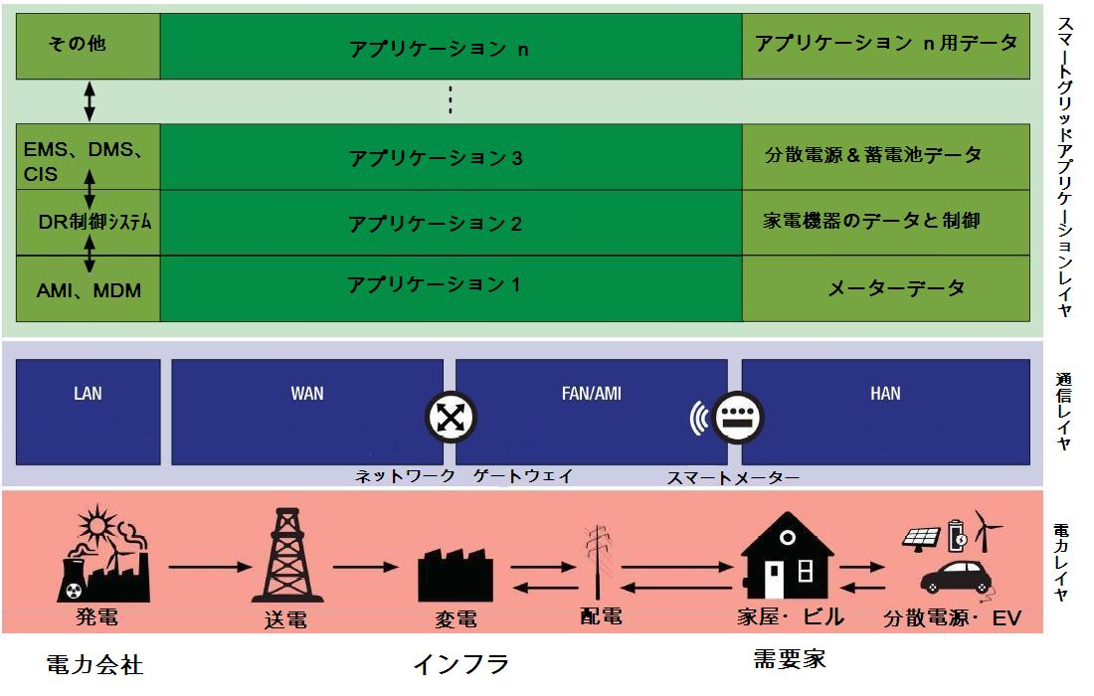
図．１ ハイレベル スマートグリッド分類図
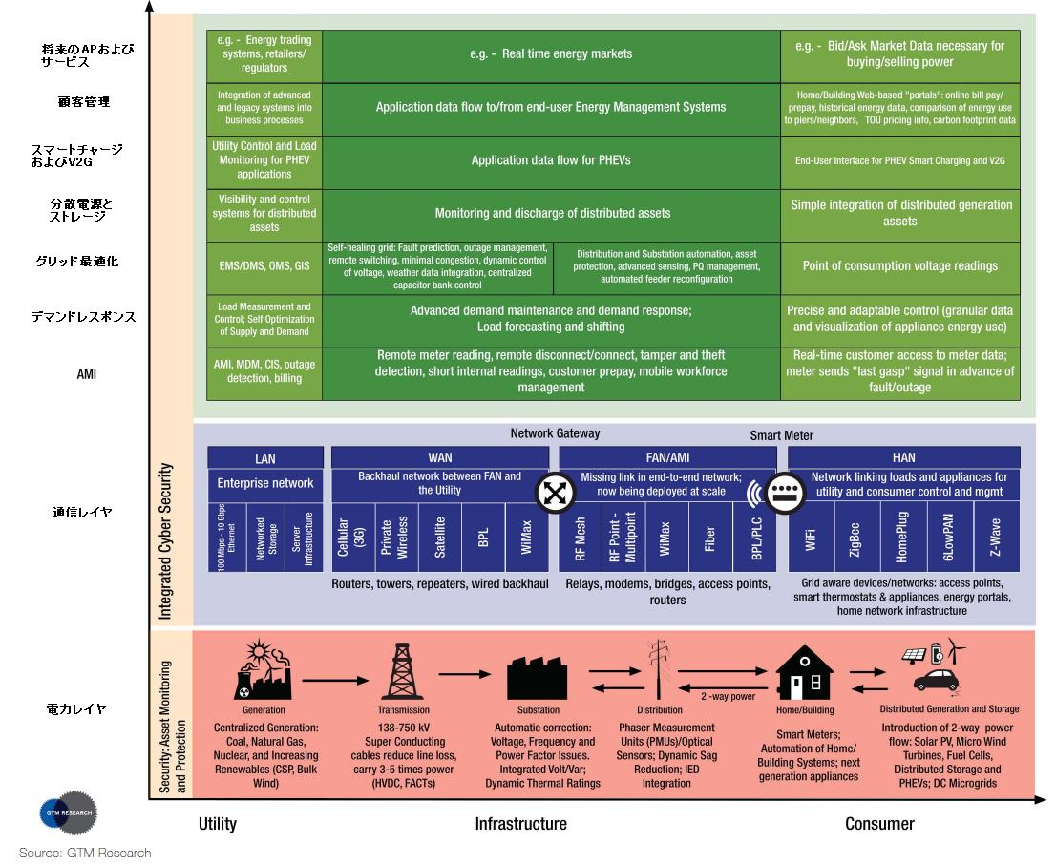
図．２ 詳細版 スマートグリッド分類図

１．１．１ スマートグリッドセグメントおよびアプリケーションのハイライト
- AMI：スマートグリッドの礎
最先端のメータリング・アプリケーション実行に必要なAMI/FAN通信ネットワークは、いろいろな他の新たなスマートグリッド・アプリケーションで使うデータ転送にも使用されるので、正にスマートグリッドの礎となるアプリケーションである。例えば、グリッド最適化は、AMI上で機能が拡張された、検針とは無関係の市場セグメントの１つである。このアプリケーションによって、従来、顧客からの苦情電話ではじめて分かった停電その他の障害やネットワークの状況を、電力会社は即座に検知できるようになった。
デマンドレスポンス（DR）と分散電源のインテグレーションも、AMI通信ネットワークのおかげで即座に需給調整ができるようになったアプリケーションの例である。AMIアプリケーション自体は、検針員を現地に派遣することなく経済的・効率的に検針業務をおこなうためのものであるが、電力会社大でAMIを展開（現在、世界中で実施されている）することで、更なる恩恵や市場セグメントが続々と発見され、システム大の信頼性改善、設備の活用・保全だけでなく、化石燃料を使う発電設備削減、ひいては、CO2排出削減に繋がっている。
- デマンドレスポンス：今が旬のマーケット
デマンドレスポンスは、クリティカルピークタイム（電力需要逼迫時）は需要家に電力使用を控えてもらおうという、比較的シンプルな概念である。事前に、いつ、どのように電力会社（または代行者）がエンドユーザの負荷を削減するか決めておく。そうすることで、電力会社はランニング・コストが高く（環境負荷も高い）ピーク電源を使わずに済み、消費者も負荷削減に応じた収益を得るので、デマンドレスポンスはWin-Winの関係をもたらすソリューションとなっている。これまで北米では、業務用・産業用電力契約を結んだ大口ユーザのみがデマンドレスポンスの対象だった。また、電話のような初歩的な通信手段で使用電力削減を頼んでいた。スマートグリッドの通信ネットワークは、顧客にリーチする手段を改善し、更にデマンドレスポンス・プログラムへの参加対象枠を（スマートメーターを設置した）一般家庭にまで、飛躍的に広げたのである。
デマンドレスポンスは、市場にしっかり浸透したスマートグリッド初のアプリケーションで、デマンドレスポンス市場はゴールドラッシュに沸いている。業界のアナリストは今後5年間で市場規模が4倍になると主張。また、FERCのJohn Wellinghoff長官のように、スマートグリッド初のキラーアプリはAMIではなくデマンドレスポンスであるという人もいる。デマンドレスポンスは、ピーク電源として利用されるLNG火力発電プラントよりも安く、早く、クリーンで、かつ、信頼度の高いソリューションだからである。デマンドレスポンスのソリューション・プロバイダ大手2社、Comverge およびEnerNocが株式公開できたことは、デマンドレスポンスがスマートグリッドの中で最も成熟した市場セグメントの証である。
とは言うものの、デマンドレスポンスはまだ始まったばかり。大型家電機器、電力会社のコントロールセンター間のゲートウェイとなる数百万台のスマートメーターは、需要家へのデマンドレスポンス・サービスに初めて門戸を開放したところである。また、昨今の地球規模の景気低迷を考えると、より多くの企業や需要家がデマンドレスポンス・プログラムにかかわるのは、センター側からの強制的な家電機器操作ではなく需要家の嗜好に応じた、それほど押し付けがましくない方法で、かつ、電力使用量削減に応じて収益が得られるような仕組みができあがってからになると思われる。その意味で、この市場は2010年以降も順調な動きを見せると予想する。
- グリッド最適化：既存電力網の真のインテリジェント化
グリッド最適化は、電力配送ネットワークをデジタル制御することで、電力会社および系統運用者に多大な進歩をもたらす可能性を秘めている。センサー技術、通信インフラ、ITを駆使し、信頼性・効率性とセキュリティを改善するとともに、電力網をリアルタイムに最適化できるようになる。更に、電力網全体にわたるビジビリティと分析情報が得られるので、系統運用者の電力網に対する状況判断が大幅に改善できる。 AMIの展開により数百万のエンドユーザ機器が制御できることもさることながら、上位レベルのグリッド装置へのリアルタイム指令制御ができるようになるグリッド最適化は、AMIと同等以上の価値を持っている。
北米およびヨーロッパでは大規模電力会社のスマートグリッド・シフトが加速しているので、グリッド最適化のROIの予測がつくようになってきている。グリッド最適化に関する電力会社それぞれの懸念事項や願望は異なっているが、ROIの予見性はグリッド最適化プロジェクトへの継続投資を非常に魅力的にしている。
- 分散電源：再生可能エネルギーを普通の電源に
再生可能エネルギーでエネルギーと環境に多大な貢献をするという展望は、スマートグリッドなしでは開けない。
現在もてはやされている再生可能エネルギーの多くは、実際には、何十年も前に出現している。例えば、ソーラーパネルは1950年代に、電気自動車はガソリン自動車よりずっと前の19世紀後半に考案されている。最初の風力発電用タービンも、1970年代にそのルーツがある。しかし、いくら変換効率やスケーラビリティの改善、コスト削減など、素晴らしい技術が考案されても、実用化への道が開かれなければ絵に描いた餅に過ぎない。大規模に再生可能エネルギー技術を導入するためのインフラが出てくるまで、これらの技術は単にノベルティ（目新しいもの）に過ぎなかった。スマートグリッドこそが、出力変動の大きな電源を有効活用し電力系統にインテグレーションすることができるのである。この再生可能エネルギー技術が典型的な例であるが、スマートグリッドは、新たな技術やアプリケーションを、目新しいものから日常のありふれた規範に変貌させていくだろう。
太陽光パネルとスマートグリッドの関係は特に興味深いものだ。太陽光パネルの発電コストは年々下がり、グリッド・パリティ（太陽光パネルでの発電コストが化石燃料、特にLNGを燃料とする火力発電コストに等しいか安くなること）に近づいているので、日照時間が長く電気代の高い地域では、今後10年間で大量に太陽光発電が普及することが予想できる。
スマートグリッドは、電力系統に大量の太陽光発電設備が接続された場合の問題解決に活躍することだろう。その際、キーとなるのは分散電源の統合技術である。
分散電源技術は、現状では価格競争力を持っていないが、分散電源の統合に関するスマートグリッド技術が開発され完成すれば十分な競争力を持つだろう。そのような技術開発でリーダーシップを握ることができた企業の製品・サービスには、膨大な需要が見込めるだろう。
- エネルギー･ストレージ：スマートグリッド最後のピース
エネルギー･ストレージが将来のインテリジェントな電力網にとって必要なものであり、かつ、実現可能であるという認識がだんだん広まっている。その際、スマートグリッドがどう運用されるかについての現在主要な考え方は、大容量ストレージではなく、分散ストレージである。従来「電気はためることができない」という前提の下、電力会社、電力系統運用者は、電力需給バランス確保に苦労してきたので、系統側の大容量ストレージ、需要家側に近い分散ストレージのいずれであってもありがたいに違いない。ただし、分散ストレージは、電気が必要とされているところで電気を提供するので、新たな発電所や送電網を作る必要がないからである。また、エネルギー・ストレージの最大の利点は、出力変動の大きな再生可能エネルギー電源の問題を解決できることで、グリーン･エネルギー大量導入を促進し、広く市場に浸透していくと考える。使いきれなくて捨てざるを得なかった大量の再生可能エネルギーを利用できるようにするという点で、エネルギー・ストレージは、再生可能エネルギー普及の救世主である。スマートグリッドが成長するにつれ、このエネルギー･ストレージの市場は、広く注目の的となるだろう。今後5年間、この分野への投資が増加するものと考える。
ただし、その他のスマートグリッド関連市場セグメントが段階的に成長していくのに対して、この市場セグメントでは、ストレージに関するブレークスルーが必要である。またストレージのハードウェアの研究開発もさる事ながら、タイムリーかつ効率的に充放電するためのソフトウェア開発も忘れてはならない。そこで、近い将来、もっとIT／ソフトウェア企業がこの市場に参入するものと予測している。
- PHEV：スマートチャージとV2G
スマートグリッドのアプリケーションとして、最も議論され、期待されてきたものの一つが、プラグインハイブリッド電気自動車（PHEV）の導入である。需要をオーバーし捨てざるを得ない再生可能エネルギーなど出力変動の大きな電源の発電電力をPHEVの大容量バッテリーに貯めたり、逆に電力需要に供給が追いつかない場合、そのバッテリーから電気を供給（V2G）し、電力網のバックアップとしての役割が期待されている。市場はこれからで、2010年時点では、自動車業界、電力業界ともそこまでの動きはない。PHEVは市場に投入されたばかりで、今後2～5年、世界中の主要な自動車メーカーがPHEVを売り出すだろう。それに向けて、電力会社は準備を急いでいる。課題は以下の２つ。
    - スマートチャージ：数百万台のPHEVが一斉に充電することで新たなピーク電力需要を生み出さないよう、充電を制御する方法
    - V2G実現のため、バッテリーの寿命を縮めたり、ドライバーが運転しようと思ったとき、運転不可能なくらいローバッテリー状態になったりしないような、PHEVのバッテリーからの電力供給制御方法
V2Gのコンセプトはエネルギー･ストレージ市場にマッチしているので、この市場を成長させるためにも新しいシステムや分析が必要とされている。
- 先進ユーティリティ制御システム：エネルギー監視・制御の未来像
先進ユーティリティ制御システムとは、電力会社が電力網の監視、制御、最適化のために、様々なミッションクリティカルなシステム、アプリケーション、およびバックエンドの技術インフラをアップグレードし統合することを指す。
AMIの配備（エンド・ツー・エンドのネットワークの完成）による最大の可能性を引き出すには、電力会社は、データをアプリケーション間、システム間で共有する企業大のシステムを作り上げる必要がある。歴史的に電力会社では、個々のシステムがサイロ化され、データ共有やシステム統合は考えられてこなかったが、スマートグリッドの実現には、電力会社の企業大のシステム統合（と、ビジネスプロセスの統合）が不可欠である。これなくして、リアルタイムのビジビリティの実現／意思決定支援はありえない。
ピーク需要を回避するのに、分散電源設備からの電気をあてるか、デマンドレスポンスを使った方が経済的（環境的）に良いかどうかや、電気自動車の充電に系統電力を使うべきか隣家の太陽光発電から回すべきかなど、電力会社は今後ますます大量の意思決定に迫られるようになる。人間のオペレータや、従来のサイロ化されたシステム群で、そのような大量で複雑な意思決定をおこなうのは不可能である。
- スマートホームとネットワーク
ビルや家屋内の家電機器にインテリジェンスを持たせネットワーク化するのは、電力会社および需要家双方にとって利点がある。需要家はほんの少しの手間で電気の使用状況をモニタし光熱費を削減できるだけでなく、電力会社の省エネに協力することで経済的な利益を得ることができる。一方、電力会社はスマートグリッドの先が家屋内まで延びたことにより、ピーク需要の管理がやりやすくなり、シンプルなデマンドレスポンス以上のことまで可能となった。スマートメータリングが提供するインテリジェンスをビル／家屋内に延長し、メーターを「ロード・センター」に接続することで、急速にデマンドレスポンスを進化させることができたのだ。電力会社では、ピーク負荷需要発生時に、直接各家庭の家電機器を制御するのではなく、各家屋／ビル内の「ロード・センター」に使用制限の指令を送る。それに対して、需要家はHANと省エネ管理システムを通じて、家屋／ビル内のどの家電機器や電気設備をそのまま使い続けるか、節電モードにするかを設定しておけば、センター側から勝手に家電機器をオン／オフするような押し付けがましくない形で、電力会社のピークシフトにも協力でき、収益も得られる消費者参加の仕組みができあがったのだ。
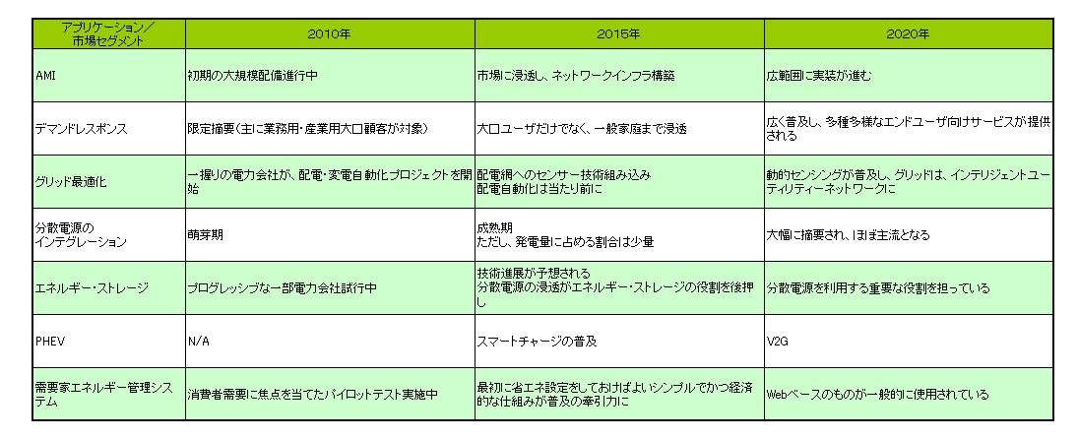
図．３ スマートグリッド・アプリケーションと市場セクターのタイムライン

１．２ スマートグリッド市場をドライブするもの：Smart Grid Market Drivers

１．２．１ 増大するエネルギー需要
2006年から2030年までに世界中のエネルギー消費は44%増加すると見込まれている。このような世界的なエネルギー需要の増大と、将来的にエネルギー供給が需要を満たせるかどうかの不確かさがあいまって、エネルギー資源、インフラおよび電気機器の効率改善技術の開発・実装が急がれている。
スマートグリッド技術は、リアルタイムに適切な供給マージン（停電を引き起こさないための余分な電力）を決定し、直接的／間接的にエネルギー効率を改善する。また、配電網の運用効率を改善し、デマンドレスポンスのようなエネルギー効率の高いアプリケーションの大規模展開を可能にしている。

１．２．２ エネルギー自給と安全保障
電気自動車は、国外エネルギーへの依存を減少させる主要なソリューションになると広く考えられているが、電気自動車単独では期待される結果が得られない。 それどころか、スマートグリッドなくしては、電気自動車は大混乱を引き起こしかねないのだ。
大量の電気自動車が一斉に充電しようとしても系統に予想外の電力需要のピークを作らないためにはスマートグリッドの提供する先進ユーティリティ制御システムと通信ネットワークが必要となる。数百万台の電気自動車が同時に充電しようとしても、充電スケジュールを平準化する最も安全な方法をアルゴリズムとして持つことで、系統への悪影響を回避することができる。この「賢いインフラ」がなければ、PHEVも分散電源も、エネルギー･ストレージも、エネルギー自給を実現するために必要な大規模な展開は不可能なのである。

１．２．３ 温室効果ガス排出削減
一般家庭や企業が必要な時、必要なところに電力を供給するスマートグリッドの技術およびサービスの提供は、CO2排出量削減に関しても重大なインパクトを持つ。
今や、気候変動が自然環境にもたらす重大なネガティブ・インパクトに疑問をはさむ余地はなく、化石燃料の燃焼が直接地球温暖化問題に関連することも広く理解されている。そして、発電のためには大量の化石燃料が使われており、CO2その他地球温暖化ガス発生の元凶となっているのである。
そこで、エネルギーをよりクリーンな方法で発生させられる産業の育成に拍車がかかっている。 当初は高嶺の花だった再生可能エネルギー技術も、市場に浸透するにつれ、コストが低下してきている。例えば太陽光発電は、米国の一部地域では、これまでの伝統的な発電コスト相当（＝グリッド･パリティ）に近づきつつある。更にこの10年間で再生可能エネルギーの成長を促進するための補助金を検討する州政府の数が劇的に増えている。従来米国では気候変動に対して政府が関心を示してこなかったが、再生可能エネルギーの大規模な利用促進が温室効果ガス排出低減の切り札であるという認識が、政府をスマートグリッド・インフラとスマートグリッド技術への投資に駆り立てているのである。

１．２．４ 経済成長
電力インフラの再構築は今世紀最大のビジネスチャンスの1つである。スマートグリッドは、電力網のエンド・ツー・エンドのあらゆる重要なノードにビジネスインテリジェンスを載せることを目指しており、既存･新興企業にさまざまな新しいビジネス機会を与えている。
スマートグリッドは、エネルギー効率、再生可能エネルギー開発、その他必要なエネルギー関連アプリケーションと技術を実現するためのエンジンであるという認識ができつつある。
米国の電力研究所EPRIは、スマートグリッド構築費用として今後20年間で1650億ドル（毎年約80億ドル）の投資となると見積もっている。BCCリサーチは2008年のスマートグリッドを可能とする技術市場規模を173億ドルと予測。モルガンスタンレーは、同じく2008年のスマートグリッド市場は200億ドルの価値があったと見積もっている。また、エネルギー系コンサルタント会社KEMAの調査（『The U.S. Smart Grid Revolution』2008年12月）によると、スマートグリッド関連プロジェクトにより今後4年間で約28万人の雇用が創出され、年160億ドル、合計640億ドルが支払われると予測している。
このように様々な数字が発表されているが、いずれにしろ、今後20年、世界中でスマートグリッド構築に向けて膨大な資金がつぎ込まれることは間違いない。それらは、光ケーブルへの投資がインターネットの成長を生み出し加速したように、将来無数のアプリケーション／産業の基盤を提供することになるだろう。
米国の電力業界が自動車業界より30%大きく（およそ3000億ドルの収益）、テレコム業界の2倍であることと、1990年代後半に起きたテレコム業界のM&Aおよびドットコム企業への常軌を逸した投資を思い起こすと、今後5～10年、スマートグリッドへの投資とM&Aで何が起きそうか想像に難くない。

１．２．５ 政策と規制
欧米では、規制機関の圧力がスマートグリッド（と再生可能エネルギー技術）の推進力の1つとなっている。米国新政権はエネルギー政策を優先課題の1つとしており、景気対策法（ARRA：米国復興・再投資法2009）でスマートグリッド･プロジェクトに39億ドルの予算をつぎ込む刺激策を決定した。これは、米国における、排出権などの気候変動立法や、すでに多くの州がコミットしている再生可能エネルギー使用基準 (RPS) 政策に呼応するものである。米国エネルギー省（DOE）は以下の6項目をスマートグリッド･プロジェクトにあげている。
① AMI
② 配電システム（グリッド最適化）
③ 送電システム
④ 先進ユーティリティ制御システム（横断的な制御システム統合）
⑤ 機器製造（グリッドハードウェア）
⑥ 需要家システム（ホームエネルギー管理システム）

１．２．６ 技術の進歩
スマートグリッドは、ITとテレコムをエネルギーと合体させ、エネルギー業界を大きく前進させるだろう。なぜなら、実際の電気そのものと同じくらい発電、電力貯蔵、送配電、電力消費に関する実情報が重要となってきたからである。これまで電力業界は通信ネットワークがもたらした巨大な富を有効活用するという点では、他産業の後塵を拝してきたが、スマートグリッドは、先行するコンピュータ、インターネット、および無線が起こした革命をすべてうまく活用しようとしている。
ただし、それは、スマートグリッドに革新の余地がないとか、新技術やアプリケーションが不要ということではない。特に以下が重要である：
- 最も効率的なデータ伝送方法の確立
- データを行動可能なインテリジェンスに変換する強力な分析方法の開発

リアルタイム・ビジネスインテリジェンスを提供できる技術やシステムがスマートグリッドに更なる革新を促し新たなアプリケーションやソリューションを生み出すことだろう。 天候予測データから電力取引市場の注文データまで、電力会社･エンドユーザのエネルギー管理システム等に取り込むべきデータはまだまだ限りがない。 今後も、スマートグリッドに関連した技術の進歩が続くだろうが、それは、どちらかというと革新的というよりは、世代ごとに少しずつ進化していく形をとるだろう。
唯一の例外はエネルギー･ストレージである。真のスマートグリッドを実現するには、エネルギー･ストレージ分野での革命的なブレークスルーが必要で、今後継続した研究開発が望まれる。
スマートグリッドを、従来の大規模集中発電と送配電モデルから分散する多様な電源モデルに移行させる仕組みと捉えた場合、エネルギー･ストレージなしには実現不可能である。

１．２．７ グリッド最適化による効率改善
電力網を構成するほとんどすべての構成要素に無数のセンサーとモニタを埋め込み、リアルタイム通信できるようにすることで、電力網の性能・効率改善を図ることができる。系統運用者は、電力網内で発生する主要な出来事に関するデータを瞬時に得ることができるが、収集されるデータが大量すぎるので、必要な対応・調整のほとんどは、インターネットのコスト最小ルーティング・アルゴリズムのように、システム全体のパフォーマンスを最適化するよう自動的に実施されるだろう。

１．２．８ 再生可能エネルギー、分散電源およびエネルギー･ストレージの増加
スマートグリッドがなければ、再生可能エネルギー資源を大量に使うことは不可能である。米国の多くの州が「20 by 20 RPS」（2020年ごろまでに再生可能エネルギー資源による電力供給率を20～30%にする政策）で先を争っているが、そのために電力供給品質が低下すれば元も子もない。
例えば2008年テキサス州では、3時間のうちに風力発電出力が1700MWから300MWに落ち込んだ。この差分の1.4GWは大型発電プラントの出力に相当するもので、系統運用者は停電を避けるための緊急対応を余儀なくされ、需要抑制を実施した。
注：ウィンドファームは送電網に接続される大規模集中発電の1つであるが、ほとんどの再生可能エネルギーは風力発電同様、出力変動の問題がある。
スマートグリッドには、このような大問題のほかにも、一方向に流れるように設計されたシステム上で、いかにして電力を双方向に流すかといった実務的な課題が残っている。
グリーンエネルギー技術の決定版はまだ出ていないので、スマートグリッドは、現在及び将来のグリーン技術が最大限普及するように取り組んでいかなければならない。太陽光、風力、波力、地熱、潮力、燃料電池だけでなく、必要になるまでエネルギーを貯蔵しておくエネルギー・ストレージもそのような対象である。
また、プラグイン電気自動車（PHEV）はクリーンエネルギーとエネルギー・ストレージ両方に関連するもので、スマートグリッドとうまく連係すれば、風力発電機が大量に生成する夜間電力を有効活用する決め手となる。現在、電力会社のXcel Energyとソフトウェア・プロバイダーのGridpointは電気自動車への充電を電力需要のオフピーク時や風力発電出力に連動して有効利用するスマートチャージ・ソリューションのパイロットテストを実施中である。
エネルギー・ストレージは再生可能エネルギー普及に残された最後の課題であるが、電気自動車のバッテリーが分散エネルギー･ストレージとして利用可能となれば、分散電源の出現同様、グリッドの運用方法が大幅に変化することになるだろう。

１．２．９ 最新の消費者サービス
消費者のエネルギー利用形態およびエネルギーへの理解が大きく変化しようとしている。スマートグリッドの真のビジョンに従えば、消費者はネットワークを介して積極的にエネルギーに関与することになるだろう。すなわち：
① エネルギー供給者の選択肢が広がり、
② エネルギー使用を積極的に管理できるようになり、
③ 自宅の太陽光発電等で使いきれない余剰電力を売ったり、エネルギー･ストレージに貯蔵したりできるようになるからである。
スマートメーターとHANの融合で消費者は電力使用情況をモニタし調整することができるようになるが、これは嘗てなかったことである。2006年に行われた実証実験では、消費者当たり平均10%の省エネ効果が見られ、電力会社のピーク電力需要は15%削減できた。
HANネットワークはまだ先といわれているが、カリフォルニア州やテキサス州では電力会社によるスマートメーター導入が進んでおり、時間帯別料金制を適用することで、いつどのように電気を使うか消費者行動が変わってくることだろう。
近い将来、今日の電力需要家は、単に消費者／エンドユーザではなくなる。発電し、自己消費できない電気はオープン市場で売る時代が来るだろう。まだ導入コストは高いが、価格が下がれば太陽光発電その他のグリーンテクノロジー普及が促進され、その結果、インテリジェントなインフラ、ネットワークオートメーション、高度な分析手法などスマートグリッド技術は不可欠なものとなる。

１．２．１０ インフラの信頼性とセキュリティ
米国エネルギー省 (DOE)、国立エネルギー技術研究所 (NETL)、電力諮問委員会（EAC）等の機関は、スマートグリッドがもたらすセキュリティ上の利益として、以下をあげている：
- テロやサイバー・アタックに対するシステム脆弱性を軽減する
- 時間的・経済的な影響を含め、混乱を最小限に食い止める
- セキュリティに関する電力網の信頼性を高め、通信、コンピューティング、自動調整および意思決定支援の最適化能力を高める
大量のセンサーやスマートメーターの投入は、それ自体が攻撃対象となるという意味でサイバー・アタックを受けやすくするが、それがスマートグリッド技術の進展・導入の妨げになってはならない。セキュリティは優先課題ではあるものの、そのためにスマートグリッドの本質であるデジタル処理や自動処理を放棄すべきではない。政府、電力会社、スマートグリッドのハードウェア／ソフトウェア提供ベンダーが、きっちりこの問題に対応することが望まれる。
外的脅威とは別に、米国の電力網に使われている平均的な設備は約40年が経過しているのでスマートグリッドは系統運用管理者により良い状況認識とビジビリティを与えるだろう。また、ブラジル、ロシア、インドなどでは、盗電も見逃してはならない。盗電を検知するのもスマートグリッドの興味深い機能の1つである。
また、スマートメーターから送られてくるデータを即座に分析して適切な行動を自動的にとり、停電を回避／停電の程度を低減して電力網の「健康」を保つセルフヒーリング機能もスマートグリッドの大きな特徴である。

１．２．１１ ２１世紀の電力品質
人々の生活が電気に依存するようになるにしたがって、安定的に電力を使えるだけでなく、デジタルライフを十分支援しうる品質であることが望まれるようになってきた。
現状では、停電を起こさないようにするのが精一杯だが、ミッションクリティカルな機器が電力網に接続されるにつれ、適正な電力品質を保つことが求められるようになってきたのだ。
電力品質が満たされないと、電気機器は誤動作を起こしたり、動かなくなったりしてしまう。データセンターや携帯電話ネットワーク、病院の装置が機能しなくなっては大変なので、電力品質の確保が、ほとんど電力自体と同じくらい非常に重要であることが認識され始めている。
出力変動の激しい再生可能エネルギーが増える中、スマートグリッドが提供する電力品質の高さに対する要請が高まっている。
以上、スマートグリッド市場の主要なドライバーのまとめを図．６に示す。
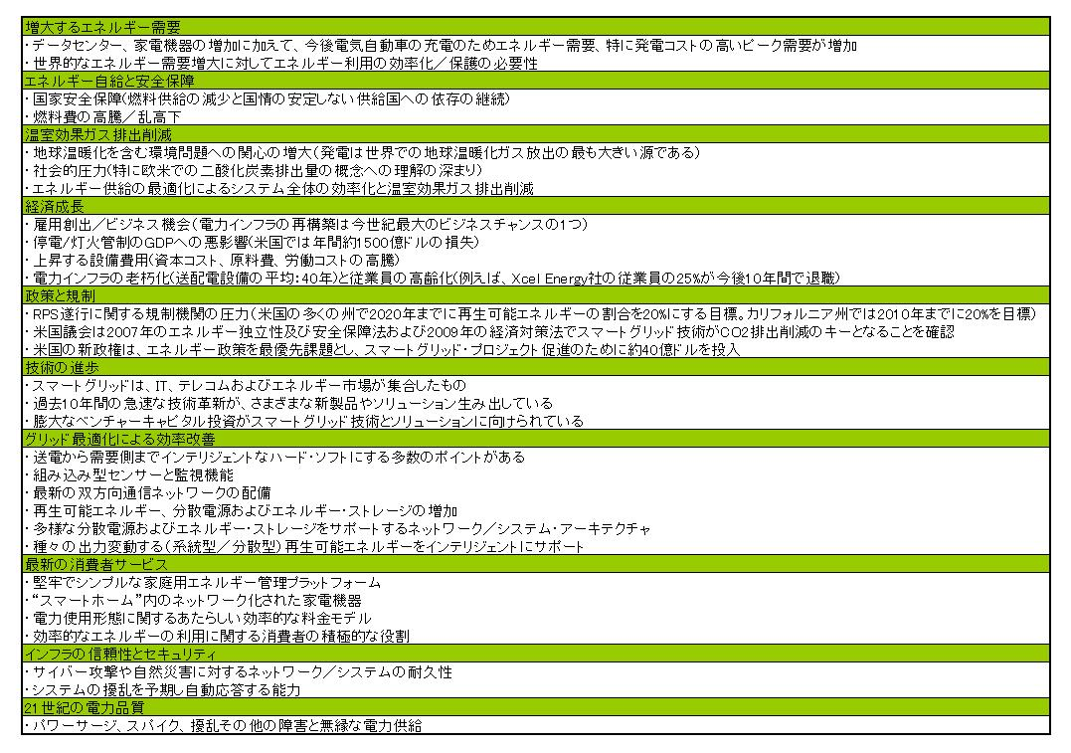
図．６ スマートグリッドの市場ドライバー

１．３ スマートグリッドの課題：Challenges Associated With Smart Grid
GridWise Allianceなどの主導的な業界団体や、Austin EnergyやXcel Energyのような電力会社がスマートグリッドに対してどのようなビジョンを持っているのか理解するに当たって、まず、彼らが検討している一連の課題に焦点を当ててみよう。
- 相互運用性の標準策定が喫緊の課題
- 旧式化しない適切なシステム･アーキテクチャの構築
- 省エネと効率化は、元来電力会社の収益を低下させるものだが、スマートグリッドを推進するに当たって電力会社にインセンティブを与えるような制度設計はいかにあるべきか
- 再生可能エネルギーを大量導入するに当たって、元来一方向に流れるよう設計された電力網を用いて、いかに双方向の電力潮流の制御を実現するか
- （最後に、エンド・ツー・エンドのスマートグリッド実現のために欠かせないものとして）いかにして消費者を、従来のようなエネルギー消費の態度から、（積極的に省エネ、効率化、ひいては地球温暖化阻止の貢献する）新しいプログラムに参加させられるか
以下に、これら個々の課題について詳述する。

１．３．１ 相互運用性標準：Interoperability Standards
スマートグリッドを実現するためには、無数のアクターが様々な技術を用いてエンド・ツー・エンドでインテリジェントに「会話」する必要があるため、各プレーヤーが思い思いに固有の技術を用いてシステム開発を行った場合、会話が成立しない。物理的な装置間での通信とデータフローに関する相互運用性の標準的な枠組みがなければ電力網に真のインテリジェンスをもたらすことは不可能である。
- 相互運用性の標準がなければスマートグリッド技術に「プラグ・アンド・プレイ」が使えず、モジュラー形式のソリューション開発ができない
- 相互運用性の標準がなければ、電力会社もベンダーも、膨大な投資をして、非互換で、かつ早晩時代遅れとなってしまうようなシステム開発を行わない
- 相互運用性の標準は、スマートグリッド技術（および、その産業）の商業的な成長を促し、消費者および社会全般のために普及する
- 共通するプロトコル群が定義されることで、電力会社から、スマートメーターの製造メーカー、スマート家電メーカー、PHEVメーカーまで、すべてのプレーヤーが安心してスマートグリッド関連の技術、アプリケーション、システムの研究開発および配備を行うことができる
課題は、すでに多くのプロジェクトが進行している中で、すべてのステークホルダーが、いかに早く広範で複雑多岐に亘る技術要素に関して優先順位を付け、どれをスマートグリッドの相互運用性の標準として採用するかを決定し、必要に応じて変更を加えられるかである。また、標準策定組織が、ハイレベルのスマートグリッド･システム設計において実践の場で使われている標準やベストプラクティスを正しく認識しているかどうかも問題である。スマートグリッドの機能範囲をどう捉えるかによっても、標準がカバーする範囲が異なってくる。
安全でインテリジェントなエンド・ツー・エンドで接続された電力網の早期実現は、電力会社にとっても社会にとっても価値がある。電力会社では、スマートグリッドにとって相互運用性とセキュリティに関するオープン･スタンダードの開発･制定が不可欠であるとの認識が広まっている。

１．３．２ 旧式化しないシステム･アーキテクチャ：Future Proofing Utility Systems Architecture

電力会社は、現在および将来のアプリケーションをサポートするのに必要なシステムアーキテクチャと技術的要求事項を適切に理解し、実装しなければならない。

歴史的に、電力会社は毎回「今回限り」としてシステムアップグレードを行ってきた。 しかし、スマートグリッド化は、開発リストのあるものを１つ実施して、出来上がればリストから削除する、従来のようなやり方は通じない。 なぜなら継続的な電力配送･管理システムのアップグレードが必要となるからだ。スマートグリッドは時に 「システムのシステム」と呼ばれるが、それは、電力業務をつかさどる個々のシステム同士があちこちで交信する必要が生じたとき、それを仲立ちするからである。 例えば、停電管理システムと自動検針システムは、一見関連のないシステムに思えるが、スマートグリッドの世界では、スマートメーターから正確な停電情報が上がってくるので、停電管理･対応を行うシステムにとっても不可欠なものである。 とは言え、すべてのシステムを同時に開発･実装できないので、今後１０年かけて現在の業務システムと互換性のある将来のシステムに置き換え可能なような基本的なプラットホームの開発が望まれる。 相することで、電力会社は今後、多くの時間とお金を事後統合に費やすことがなくなる。 このような、意思決定支援の改善や実用的なインテリジェンスに繋がる、業務システム間で存在する無数の潜在的なオーバラップがスマートグリッド醍醐味であるが、そのためには、慎重な事前計画と、トップダウン・アーキテクチャがこれらのアプリケーションをサポートするために必要性になる。
電力会社は、規制機関に説得力あるビジネスケースを売り出すためにアプリケーションを束ねるコツを分かりかけていますが、従来、システムを統合するのは、得意ではなかった(多くの電力会社のITシステムは、現在でもバス・システムアーキテクチャを採用していない)。真の、包括的なスマートグリッドに必要なコンポーネントとして、多数のアプリケーションを配備するとき、これは重大問題となる。 開発から運用開始までのロールアウト期間を36～72カ月（平均５年）、その間で採用するスマートグリッド関連の新技術を２０個とすると、すべてを開発し終わるのに１００年かかる。 これは極端な例だが、ポイントは、時間がかかり過ぎ、かつ高価過ぎる従来のシステム開発・展開スケジュールを避けるためには、パラダイムを変えなければならないということである。
多くのシステム専門家は、将来出てくるアプリケーションをサポートするためには、一つのアーキテクチャあるいはプラットホームとして、セキュリティ、ネットワーク管理、データ管理、その他のコア機能（将来インタフェースするシステムやアプリケーション）に関してを最初から標準化されたインタフェースを定義することの重要性を訴えている。この「トップダウン」スタイル統合アプローチは、システム･アーキテクチャを採用することにより、不測の設計・技術変更によるコスト増加を抑えることのできる最も分別のあるアプローチであるように思える。 しかしながら、まだ見ぬアプリケーションに備えて電力会社のシステムアーキテクチャ全体をリエンジニアリングするのは容易なことでないことも確かである。
いくつかのスマートグリッド関連のネットワーク会社が、電力会社はAMIその他の高度なアプリケーションを適切に理解し実装するためのインハウスのITチームを持っていないと苦情をもらしている。 現実的に、電力会社が将来のスマートグリッド・アプリケーションをサポートする最高のアーキテクチャを相当期間（例えば今後15年間）かけて設計するとしたら、世界で最も尊敬されているIT、ネットワーク、および通信会社の専門的技術のテコイレが必要だろう。
自分たちだけではこれらの課題を解決できないにもかかわらず、電力会社は、スマートグリッド関連のベンチャービジネスと契約を結んでもマススケールでの展開は無理ではないかと非常に用心深くなっているので、これが、シスコやIBMなどの業界大手がスマートグリッドに関してとても熱心である理由の1つである。
ベンチャービジネス側から見ると、彼らのソリューションや技術を展開する上での主要なハードルの1つは、しっかりした会社とだけ話そうとする電力会社の信用を勝ち得るすことである。 1つの戦略は、親しみと信用を獲得するために一つの電力会社と一連の（成功裏に終わる）実証実験を重ねていくことである（これは、ぱいとっとテストを通じてDuke EnergyおよびXcel Energyの両方との強い結びつきを築き上げたGridPointの戦略）。
2番目の解決策は、より確かなブランド名を持つパートナーと組むことである。 ソフトウェア開発会社のGridNetの事業戦略は、「電力業界で成功するには電力会社と太い人脈がなければならない」という信念に基づき、電力会社と長年の関係を持つGEと戦略提携している。

１．３．３ 電力会社のビジネスモデルとインセンティブの再定義
スマートグリッドを推進するに当たっては、電力の売上を増加させなくてもある程度電力会社の収益が保障され、エネルギーの保全と効率化推進のインセンティブが働くような料金体系を確立するために、規制改革が必要である。さもなければ、（多くの場合、電力会社も民間投資家からの資金で事業を行っているので）電力会社に電力売上を落とすよう頼むのは、スターバックスにコーヒー販売量を減らすように言うのと同じである。
電力会社の収益は提供する電力のkWh当たりの差益に依存しているが、デマンドサイドマネジメント（DSM）をうまく機能させるためには、電力会社の利益と電力供給量を分離（デカップリング：Decoupling）し、供給電力量が減っても収益が上がる構造にする必要がある。また、電力会社の努力によって達成された電気利用の効率向上の成果（その結果として電力使用量は減る）に関しても、電力会社に利益が還元されてよい。
今日、カリフォルニア州、メリーランド州、マサチューセッツ州など一握りの州でデカップリングが施行されているが、今後もっと多くの州でデカップリングが行われるようになるだろう。再生可能エネルギーほどもてはやされることはないが、デカップリングの普及によるエネルギーの利用効率向上は、電力会社を含むいろいろな当事者にとって魅力的なものとなるだろう。

１．３．４ 大量の再生可能・分散電源のインテグレーション
まず、再生可能エネルギーの有効利用を考えるに当たって２つ個別の課題があることを確認しておきたい。すなわち送電上の課題と配電上の課題である。従来、高圧送電線レベルの議論（遠隔地のウィンドファームやメガソーラーの再生可能エネルギーをいかに効率的に都心の需要地まで届けるか）が展開されてきたが、スマートグリッドの観点から見た場合、主要な課題は配電レベルに存在する。すなわち、一方向に流れるように設計された配電網を使って、
- いかに再生可能エネルギーの電力を双方向に流すか
- 必要なインテリジェンスを用いることで出力変動の大きな再生可能エネルギー資源をいかに自動的に管理できるか
という課題である。
再生可能エネルギーは地球温暖の救世主として脚光を浴びているが、電力網の再設計なくして、この新しいエネルギーの大量導入は不可能である。

１．３．５ 消費者のスマートグリッド・サービスの採用
最後の、そして実現可能かどうか現時点でもっとも不確かな課題は、いかにしてスマートグリッド・サービスを採用するように消費者を仕向けるかである。スマートグリッド信奉者は、消費者にもっと情報を提供すれば、彼らは消費性向を見直し、省エネを目指すと唱えている。従来のような一律料金ではなく、時々刻々（あるいは時間帯ごとに変わる）電力価格情報や地球環境へのインパクト、隣家とのエネルギー消費性向の比較情報などを提供することで、消費者にも電力会社にもメリットのあるWIN-WINの関係をもたらすことができると。しかし、家屋やビルのエネルギー管理システムとの連動は、消費者の発電・蓄電・売電への参加とともに、スマートグリッドのビジョンに入ってはいるものの、このような顧客との相互作用がうまく機能するかどうか、現時点では不明である。
人々がスマートグリッド技術とサービスを使うようにするためにはどのように教育・奨励すればよいかが課題として残っている。スマートメーターを入れたところで、人々の電力消費性向が変わるわけではない。ホームエネルギー管理システム、ホームエリアネットワークが進歩し、電気自動車や太陽光発電、燃料電池が家庭に普及したときに、スマートグリッドの提供するサービスを使えばそれらの発電・蓄電・売電をいかに最適化できるかが成功の鍵となるだろう。

終わり

